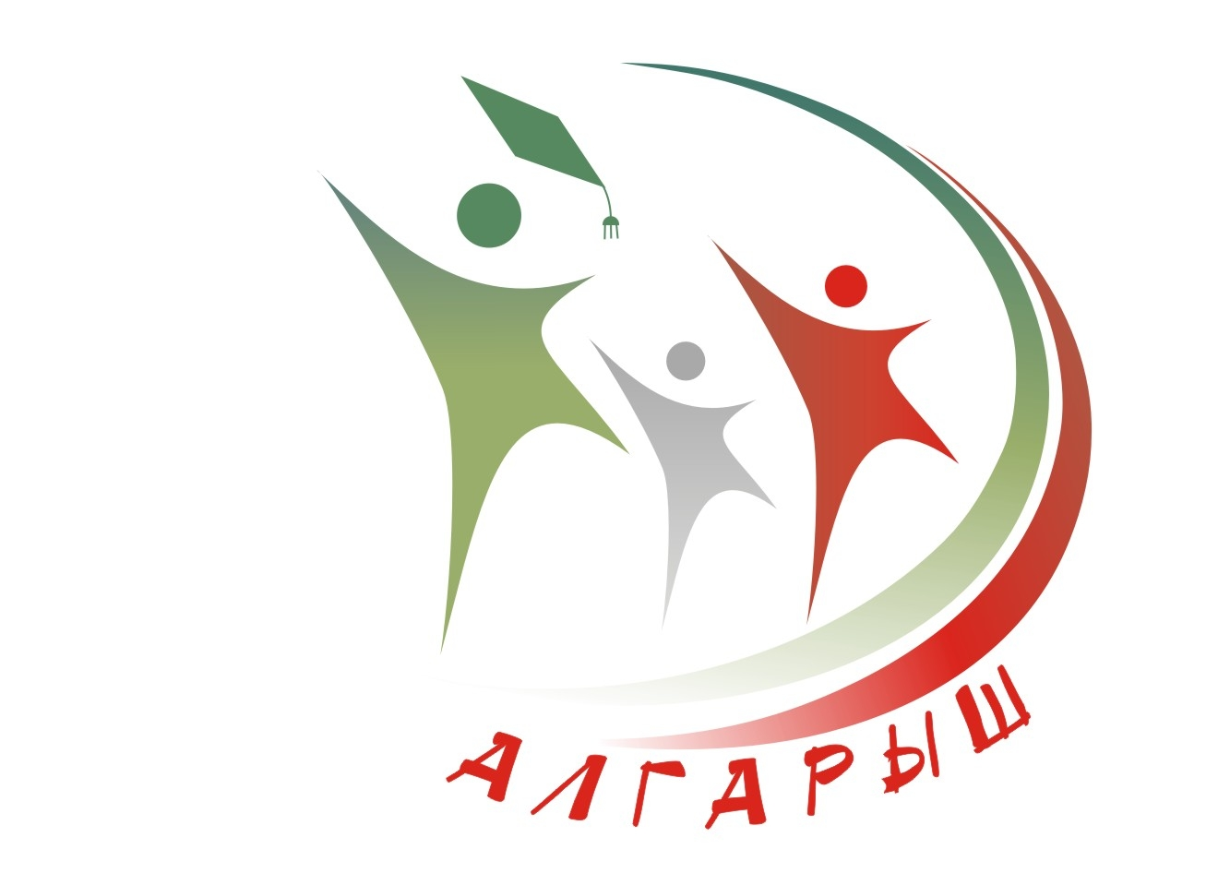 | 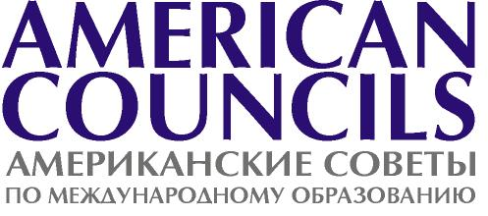

Магистратура в США по программе “Алгарыш» БЕСПЛАТНО!

Американские советы по международному образованию объявляют о начале конкурса на обучение в магистратуре США (2 года) по программе «Алгарыш», проводимой совместно с Министерством образования и науки РТ для людей не старше 35 лет. Победители конкурса «Алгарыш» получат возможность поехать на бесплатное обучение в ведущие университеты США в августе 2012 года. Обязательно хорошее владение английским языком. Принять участие можно по любым специальностям, однако предпочтение будет отдано финалистам по техническим, инженерным, естественнонаучным специальностям, а также лицам, имеющим рекомендации (направление) от работодателя.

Кто может участвовать:

- Студенты выпускных курсов (4 курс бакалавры, 5 курс специалисты)
- Лица не старше 35 лет, имеющие высшее образование (степень не выше бакалавра (специалиста) и не обучающиеся в магистратуре или аспирантуре в данный момент.

Как принять участие в программе?
Необходимо заполнить онлайн анкету на сайте Американских советов до 1 марта 2012 года: http://www.tatarstan.americancouncilsnetwork.org
К анкете прикрепляются рекомендательных письма, резюме, мотивационные письма (общее и по желаемой специальности), копии выписки оценок или диплома, указываются результаты TOEFL или IELTS. На основании анкет Американскими советами будут выбраны полуфиналисты программы, которые будут должны сдать экзамен GRE, обязательный для поступления на магистерские программы США.
Официальные сайты, где можно посмотреть формат экзаменов, ресурсы по подготовке, пройти полный пробный тест, а также зарегистрироваться на эти экзамены:

TOEFL – www. toefl.org
GRE- www.gre.org
GMAT – www.mba.com (для поступающих в бизнес-школы на МВА)

Бесплатные книги по подготовке к экзаменам есть в международном отделе КФУ, а также Американском уголке (ул.Карла Маркса, 36).

Дополнительную информацию о программе можно получить на сайте http://www.tatarstan.americancouncilsnetwork.org, и у координатора программы Ольги Ивановой в московском офисе Американских Cоветов по международному образованию (тел. в Москве 495-956-7805) или по адресу oivanova@americancouncils.ru

